TU SMO DOMA
Sodelujte v anketi in sooblikujte delo Krajinskega parka Goričko
Spoštovani prebivalec/spoštovana prebivalka Krajinskega parka Goričko,
ta anketa je namenjena Vam, ki živite na območju Krajinskega parka Goričko in soustvarjate njegov vsakdan.
Zanima nas, kakšno je Vaše mnenje o parku, kako doživljate njegovo prisotnost in dejavnosti, ki jih izvaja. Z anketo želimo bolje razumeti, kakšna so Vaša pričakovanja in kako lahko skupaj še bolje sodelujemo. Vaše mnenje je za nas izjemno pomembno za načrtovanje našega dela za naslednjih deset let.
Vzemite si nekaj minut in podajte svoje mnenje.
Anketa je anonimna. Vsi odgovori bodo obravnavani zaupno in uporabljeni izključno za namene načrtovanja našega dela. Hvala, ker sodelujete.
Anketa
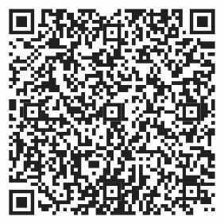
Do spletne ankete dostopate na naslovu http://bit.ly/4eHjWms ali skenirate QR kodo.
Anketo v tiskani obliki lahko dobite na sedežu Javnega zavoda Krajinski park Goričko, Grad 191, 9264 Grad ali nam to sporočite na T 02 551 88 61 ali E lidija.bernjak@goricko.info. Anketo vam bomo poslali po pošti.

